

**INFORME MENSUAL DE DATOS RECABADOS EN LA**

**PRESTACIÓN DE SERVICIOS DE ACUERDO CON LA LEY DE IDIOMAS NACIONALES**

**NOVIEMBRE 2024**

De conformidad con lo dispuesto en los Artículos: 66 de la Constitución Política de la República de Guatemala; 10, 16, 19 y 25 del Decreto No.19-2003 del Congreso de la República de Guatemala, Ley de Idiomas Nacionales; 6 del Acuerdo Gubernativo No. 320-2011, Reglamento de la Ley de Idiomas Nacionales; y, 10 Numeral 28 del Decreto No. 57-2008 del Congreso de la República de Guatemala, Ley de Acceso a la Información Pública.

Presenta Informe, relacionado a la Pertenencia Sociolingüística de usuarios de los servicios en el Ministerio de Energía y Minas, diagonal 17, 29-78, zona 11 Las Charcas y Dirección General de Energía, 24 calle 21-12, zona 12 Ciudad de Guatemala, información recibida de la Dirección General Administrativa de este Ministerio, cuadro que identifica los 25 idiomas nacionales, por lo que, a continuación se rinde: Informe mensual de datos recabados en la prestación de servicios de acuerdo con la Ley de Idiomas Nacionales.

|  |  |  |  |  |  |  |  |  |  |  |  |
| --- | --- | --- | --- | --- | --- | --- | --- | --- | --- | --- | --- |
| **No.** | **PERTENENCIA SOCIOLINGÜÍSTICA** | **SEXO** | | **RANGO DE EDAD** | | | **GRUPO ÉTNICO** | | | | |
| **FEMENINO**  Ilustración de Silueta De Papel Personas Hombre Y Mujer Azul Y Rosa En  Ilustración Vector Blanco Acción y más Vectores Libres de Derechos de  Abstracto - iStock | **MASCULINO**  Ilustración de Silueta De Papel Personas Hombre Y Mujer Azul Y Rosa En  Ilustración Vector Blanco Acción y más Vectores Libres de Derechos de  Abstracto - iStock | **15-30 AÑOS** | **31-59 AÑOS** | **60 + AÑOS** | **LADINO O MESTIZO** | **MAYA** | **XINKA** | **GARIFUNA** | **OTRO** |
| 1 | Achi | 0 | 0 | 0 | 0 | 0 | 0 | 0 | 0 | 0 | 0 |
| 2 | Akateka | 0 | 0 | 0 | 0 | 0 | 0 | 0 | 0 | 0 | 0 |
| 3 | Awakateka | 0 | 0 | 0 | 0 | 0 | 0 | 0 | 0 | 0 | 0 |
| 4 | Chalchiteka | 0 | 0 | 0 | 0 | 0 | 0 | 0 | 0 | 0 | 0 |
| 5 | Ch´orti´ | 0 | 0 | 0 | 0 | 0 | 0 | 0 | 0 | 0 | 0 |
| 6 | Chuj | 0 | 0 | 0 | 0 | 0 | 0 | 0 | 0 | 0 | 0 |
| 7 | Itza´ | 0 | 0 | 0 | 0 | 0 | 0 | 0 | 0 | 0 | 0 |
| 8 | Ixil | 0 | 0 | 0 | 0 | 0 | 0 | 0 | 0 | 0 | 0 |
| 9 | Kaqchikel | 0 | 0 | 0 | 0 | 0 | 0 | 0 | 0 | 0 | 0 |
| 10 | K´iche´ | 0 | 5 | 1 | 3 | 1 | 0 | 5 | 0 | 0 | 0 |
| 11 | Mam | 0 | 0 | 0 | 0 | 0 | 0 | 0 | 0 | 0 | 0 |
| 12 | Mopan | 0 | 0 | 0 | 0 | 0 | 0 | 0 | 0 | 0 | 0 |
| 13 | Jakalteka (popti´) | 0 | 0 | 0 | 0 | 0 | 0 | 0 | 0 | 0 | 0 |
| 14 | Poqomam | 0 | 0 | 0 | 0 | 0 | 0 | 0 | 0 | 0 | 0 |
| 15 | Paajtal | 7 | 0 | 0 | 7 | 0 | 0 | 7 | 0 | 0 | 0 |
| 16 | Q´anjob´al | 0 | 0 | 0 | 0 | 0 | 0 | 0 | 0 | 0 | 0 |
| 17 | Q´eqchi´ | 1 | 0 | 1 | 0 | 0 | 0 | 0 | 0 | 0 | 1 |
| 18 | Sakapulteka | 0 | 0 | 0 | 0 | 0 | 0 | 0 | 0 | 0 | 0 |
| 19 | Sipakapense | 0 | 0 | 0 | 0 | 0 | 0 | 0 | 0 | 0 | 0 |
| 20 | Tektiteka | 0 | 0 | 0 | 0 | 0 | 0 | 0 | 0 | 0 | 0 |
| 21 | Tz´utujil | 0 | 0 | 0 | 0 | 0 | 0 | 0 | 0 | 0 | 0 |
| 22 | Uspanteka | 0 | 0 | 0 | 0 | 0 | 0 | 0 | 0 | 0 | 0 |
| 23 | Garífuna | 0 | 0 | 0 | 0 | 0 | 0 | 0 | 0 | 0 | 0 |
| 24 | Xinka | 0 | 0 | 0 | 0 | 0 | 0 | 0 | 0 | 0 | 0 |
| 25 | Español | 320 | 1,517 | 476 | 1,174 | 187 | 1,836 | 0 | 0 | 0 | 1 |
| **TOTAL** | | **328** | **1,522** | **478** | **1,184** | **188** | **1,836** | **12** | **0** | **0** | **2** |

**1.Descripción de la recopilación de los datos**

La recopilación de datos de los usuarios que utilizan los servicios del Ministerio de Energía y Minas, son con fines estadísticos y de cumplimiento normativo, a continuación, se describen los datos ordenados recabados durante el mes de **noviembre 2024**. El proceso de clasificación de los datos ya identificados, son de las personas atendidas en las oficinas centrales de este ministerio, la Dirección General de Energía y los portales electrónicos, no obstante, dentro del grupo de personas atendidas hubo 12 personas del grupo étnico maya, no se tuvo ninguna barrera con el idioma ya que los usuarios también hablan español, permitiendo la facilidad de comunicación. Así mismo, dentro del personal que brinda los servicios a la población posee las habilidades de comunicación en distintos idiomas propios de las comunidades lingüísticas

**2. Análisis de las estadísticas de la pertenencia lingüística de usuarios del Ministerio de Energía y Minas**

**Observación y análisis de los datos recabados de pertenencia sociolingüística**

De conformidad con los datos recabados durante el presente mes, se atendió un total de mil ochocientos cincuenta (1,850) personas, identificadas con su pertenencia sociolingüística y grupo étnico, ladino o mestizo, con una representación femenina de trescientos veintiocho (328) y representación masculina de mil quinientos veintidós (1,522).

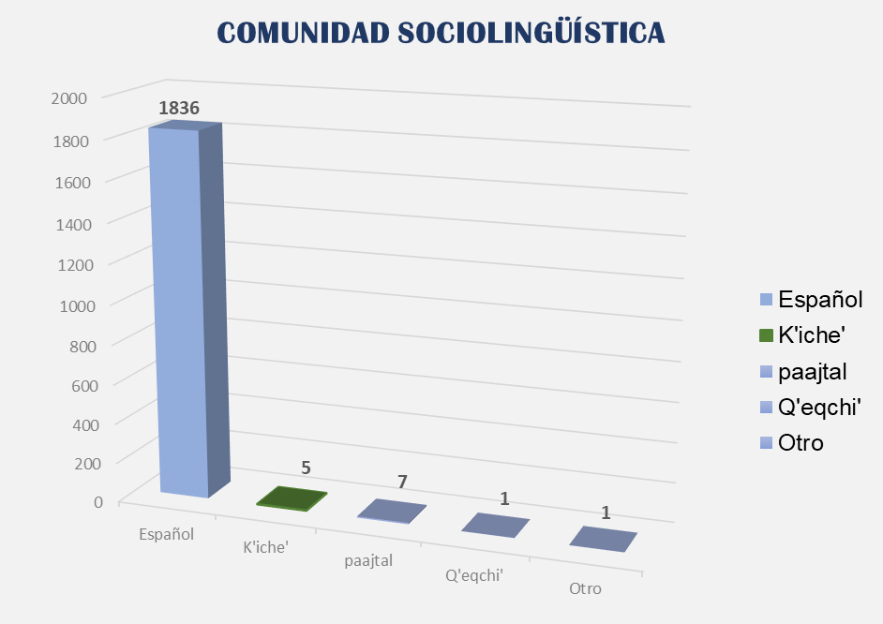



**Observación y análisis de los datos de usuarios según sexo**

De los datos recabados durante el presente mes, del total de usuarios de los servicios brindados por el Ministerio de Energía y Minas, durante el mes de octubre, el **18 % pertenece al sexo femenino y el 82 % pertenece al sexo masculino.**